南京信息工程大学 实验（实习）报告

实验名称 数据库管理 实验日期 5.31 得分 指导教师

学院 年级专业班次 姓名 学号

1. **实验目的：**  
    1.掌握关闭和启动数据库实例的方法。  
    2.掌握使用SQL语句创建数据库的方法。  
    3.掌握使用SQL语句维护数据库的方法。

**二.实验准备：**  
 1.了解Oracle数据库的逻辑结构。数据库由若干表空间组成，表空间由表组成，表由段组成，段由区组成，区则由数据块组成。  
 2.了解Oracle数据库的物理结构由构成数据库的操作系统文件所决定。每个Oracle数据库都由3种类型的文件组成:数据文件、日志文件和控制文件。这些文件为数据库信息提供真正的物理存储。

**三.实验内容和步骤：**  
**任务1：启动和关闭数据库**1.练习使用不同的模式(NOMOUNT、MOUNT、OPEN)启动数据库，并体会不同模式的意义及适用情况。

**模式一：默认模式（STARTUP）**

该方式启动实例后，用户可以连接到数据库并执行数据库访问操作。

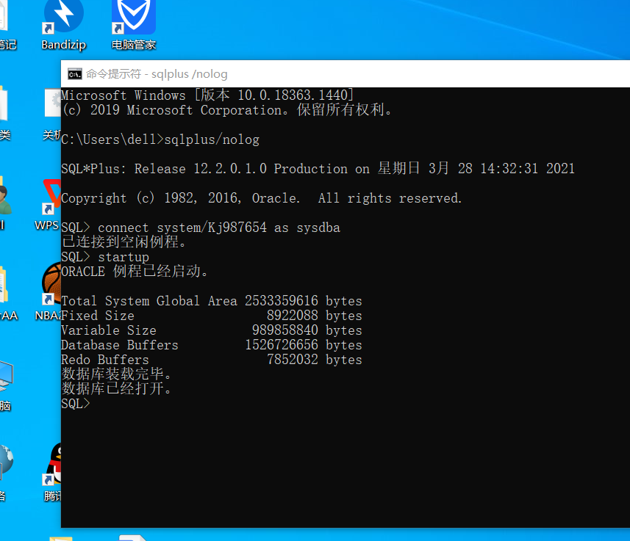  
**模式二：STARTUP NOMOUNT**

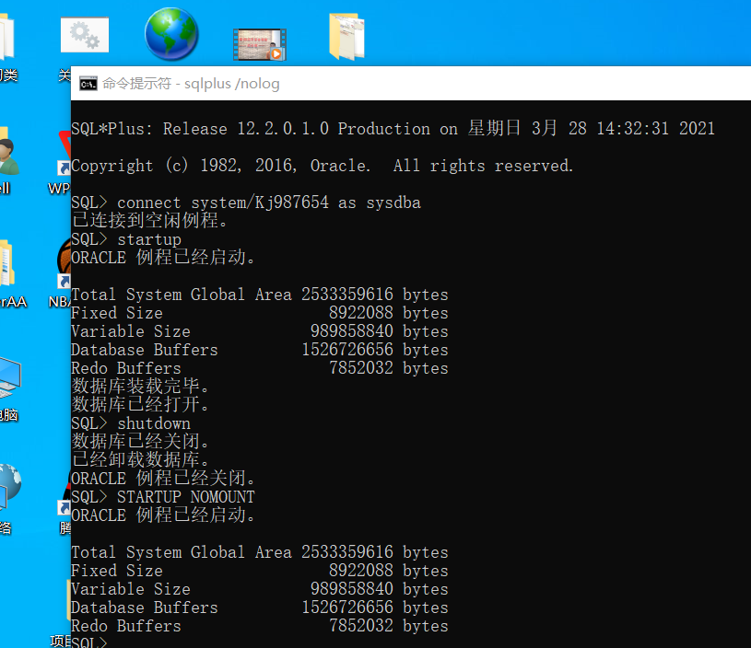读参数文件，启动实例，不装载数据库。

**模式三：STARTUP MOUNT**

打开控制文件，启动实例，并装载数据库，但不打开数据库。当设置重做日志归档选项和恢复数据库时，需要以此种方式打开数据库。  
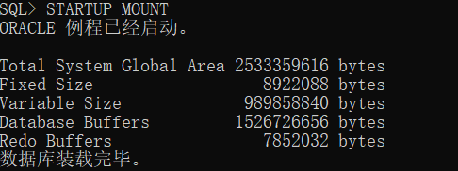  
**模式四：STARTUP OPEN**  
启动实例，装载数据库，并打开数据库中的数据文件和重做日志文件。  
  
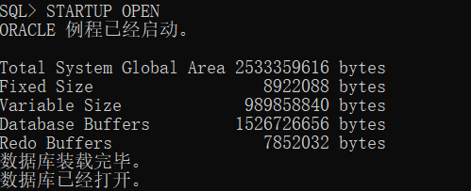

2.练习使用转换启动模式语句ALTER DATABASE。  
**ALTER DATABASE CLOSE：**

该命令用于关闭数据库，把实例从open状态转到mount状态。

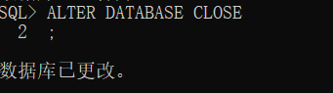

**ALTER DATABASE MOUNT：**

当执行某些管理操作时，数据库必须启动、装载实例，但此时的数据库却处于关闭状态。

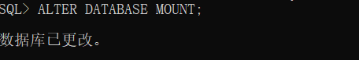

**ALTER DATABASE OPEN：**

该命令用于打开已关闭的数据库。

**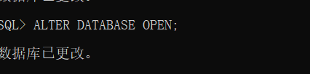**

**ALTER DATABASE OPEN READ ONLY**

该命令用于以只读方式打开数据库。例如，有时需要以只读方式打开数据库，从而避免因为误操作而造成的数据丢失，就可以使用这条命令。

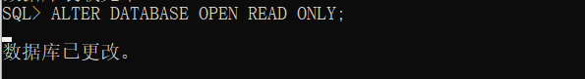  
3.练习使用FORCE、RESTRICT、PFILE 选项启动数据库，并理解它们的使用含义。

**STARTUP FORCE：**

当遇到特殊情况时，强制实例启动或者重新启动数据库服务器。

**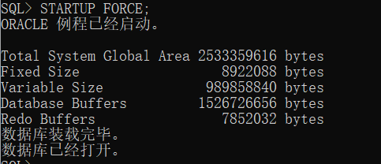**

**STARTUP RESTRICT：**

启动数据库并把它置入OPEN模式，但只给拥有RESTRICTED SESSION权限的用户赋予访问权。通常，可以在此种方式下执行导入和导出数据、执行数据载入、临时阻止指定的用户访问数据库和执行迁移或升级等操作。RESTRICT子句可以与MOUNT、NOMOUNT、OPEN子句结合使用。

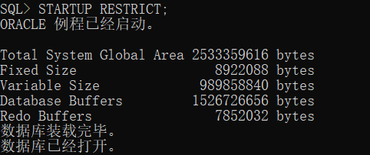

**STARTUP PFILE=文件名：**

数据库实例在启动时必须读取个 初始化参 数文件。Oracle 需要从初始化参 数文件中获得有关实例的参数配置信息。如果在执行STARTUP语句时没有指定PFILE选项，Oracle会首先读取默认位置的服务器初始化参数文件(SPFILE)。如果没有找到默认的服务器初始化参数文件，Oracle 将继续读取默认位置的文本初始化参数文件(PFILE)，如果也没有找到文本初始化参数文件，启动就会失败。使用STARTUP语句时，可以通过PFILE选项指定一个文本初始化参数文件。

1. 练习使用NORMAL、TRANSACTIONAL、IMMEDIATE、 ABORT选项来关闭数据库，理解不同选项的适用情况。

**NORMAL:**

正常关闭,等待当前所有已连接的用户断开与数据库的连接，然后关闭数据库。执行此语句后，数据库将不允许建立新的连接。

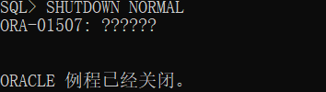

**TRANSACTIONAL:**

完成事务处理后断开所有已连接的用户，然后关闭数据库。在执行事务处理关闭时，数据库将不允许建立新的连接，也不允许开始新的事务。当所有事务都处理完成后，关闭数据库。

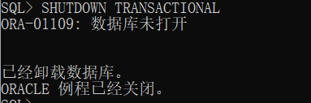

**IMMEDIATE:**

立即关闭数据库。回滚活动事务处理并断开所有已连接的用户，然后关闭数据库。在执行立即关闭过程中，数据库将不允许建立新的连接，也不允许开始新的事务。所有未提交的事务都会被执行回滚操作。通常在以下情况下执行立即关闭。

1. 初始化自动设备。2.如果电源将在比较长的时间内被切断。3.如果数据库或者数据库应用程序发生异常，而管理员无法联系到用户退出登录或者用户无法退出登录。

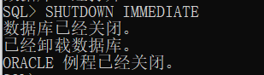

**ABORT：**

以ABORT模式关闭数据库时，所有正在执行的客户端SQL语句将被立即中止，没有提交的事务也不被回滚，立即切断所有在线用户的连接。当数据库再次启动时需要实例的恢复过程。这种关闭方式也是最快速的关闭Oracle数据库的方式。通常在以下情况出现时可以考虑采用这种方式关闭数据库。

_TP3[NED9_5_2S3B9)`U$57

1. 练习使用Windows服务和在OEM中关闭和启动数据库的方法。

windows服务中启动和关闭数据库：

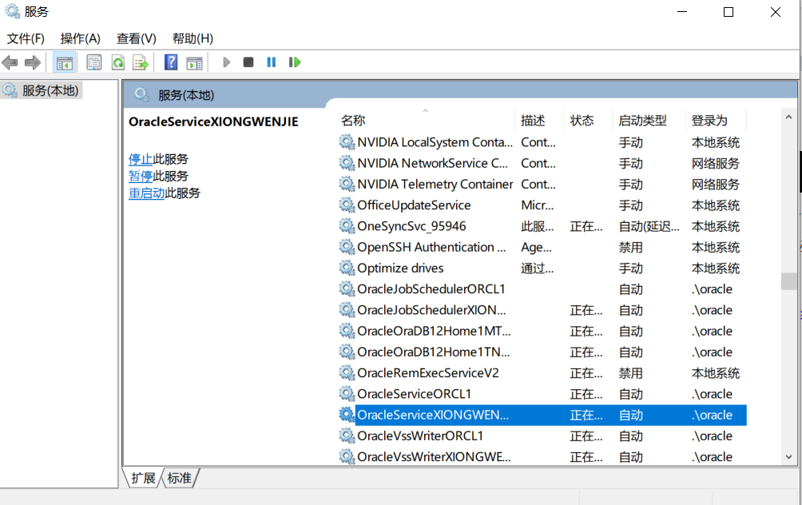

OEM关闭启动数据库实验结果失败；原因：OEM在计算机上未能正常运行。

**任务2：创建数据库**

使用SQL语句创建数据库BookManager(图书管理数据库)，设置条件如下:  
(1)设置SYS用户的密码为SYSPWD,设置SYSTEM用户的密码SYSTEMPWD。

USER SYS IDENTIFIED BY SYSPWD

USER SYSTEM IDENTIFIED BY SYSTEMPWD

(2)使用已有的控制文件。

CONTROLFILE REUSE   
(3)指定日志文件组redo01.log，大小为10MB；指定日志文件组red02.log，大小为5MB。设置最大的日志文件数量为20。  
LOGFILE GROUP 1 ('redo01.log') SIZE 10M,

GROUP 2 ('redo02.log') SIZE 10M,

1. 定义日志文件组中最大的日志文件数量为5。

MAXLOGFILES 5

(5)定义最大的数据文件数量为50。  
MAXDATAFILES 50

(6)定义数据库中最大的实例数量为1。  
MAXINSTANCES 1

(7)定义数据文件名称为bookdata0ldbf;初始大小为50MB。  
DATAFILE 'bookdata01.dbf' SIZE 50M REUSE

(8)定义默认的表空间为tbs01。  
DEFAULT TABLESPACE tbs01

(9)定义临时表空间为temptbs。  
DEFAULT TEMPORARY TABLESPACE temptbs

(10)定义临时文件为temp01.dbf,大小为10MB。  
TEMPFILE 'temp1.dbf' SIZE 10M REUSE

**总体代码：**

CREATE DATABASE BookManager

USER SYS IDENTIFIED BY SYSPWD

USER SYSTEM IDENTIFIED BY SYSTEMPWD

CONTROLFILE REUSE

MAXINSTANCES 1

MAXLOGFILES 20

MAXLOGMEMBERS 5

MAXDATAFILES 50

LOGFILE GROUP 1 ('redo01.log') SIZE 10M,

GROUP 2 ('redo02.log') SIZE 10M,

DATAFILE 'bookdata01.dbf' SIZE 50M REUSE

EXTENT MANAGEMENT LOCAL

DEFAULT TABLESPACE tbs01

DEFAULT TEMPORARY TABLESPACE temptbs

TEMPFILE 'temp1.dbf' SIZE 10M REUSE

CHARACTER SET US7ASCII;

1. 使用DROP TABLESPACE命令删除撤销表空间“tbs01”，同时删除其数据文件。

DROP TABLESPACE tbs01

3.使用SQL代码删除数据库。

CONNECT SYSTEM/SYSPWD AS SYSDBA;

SHUTDOWN IMMEDIATE;

STARTUP MOUNT;

DROP DATABASE;